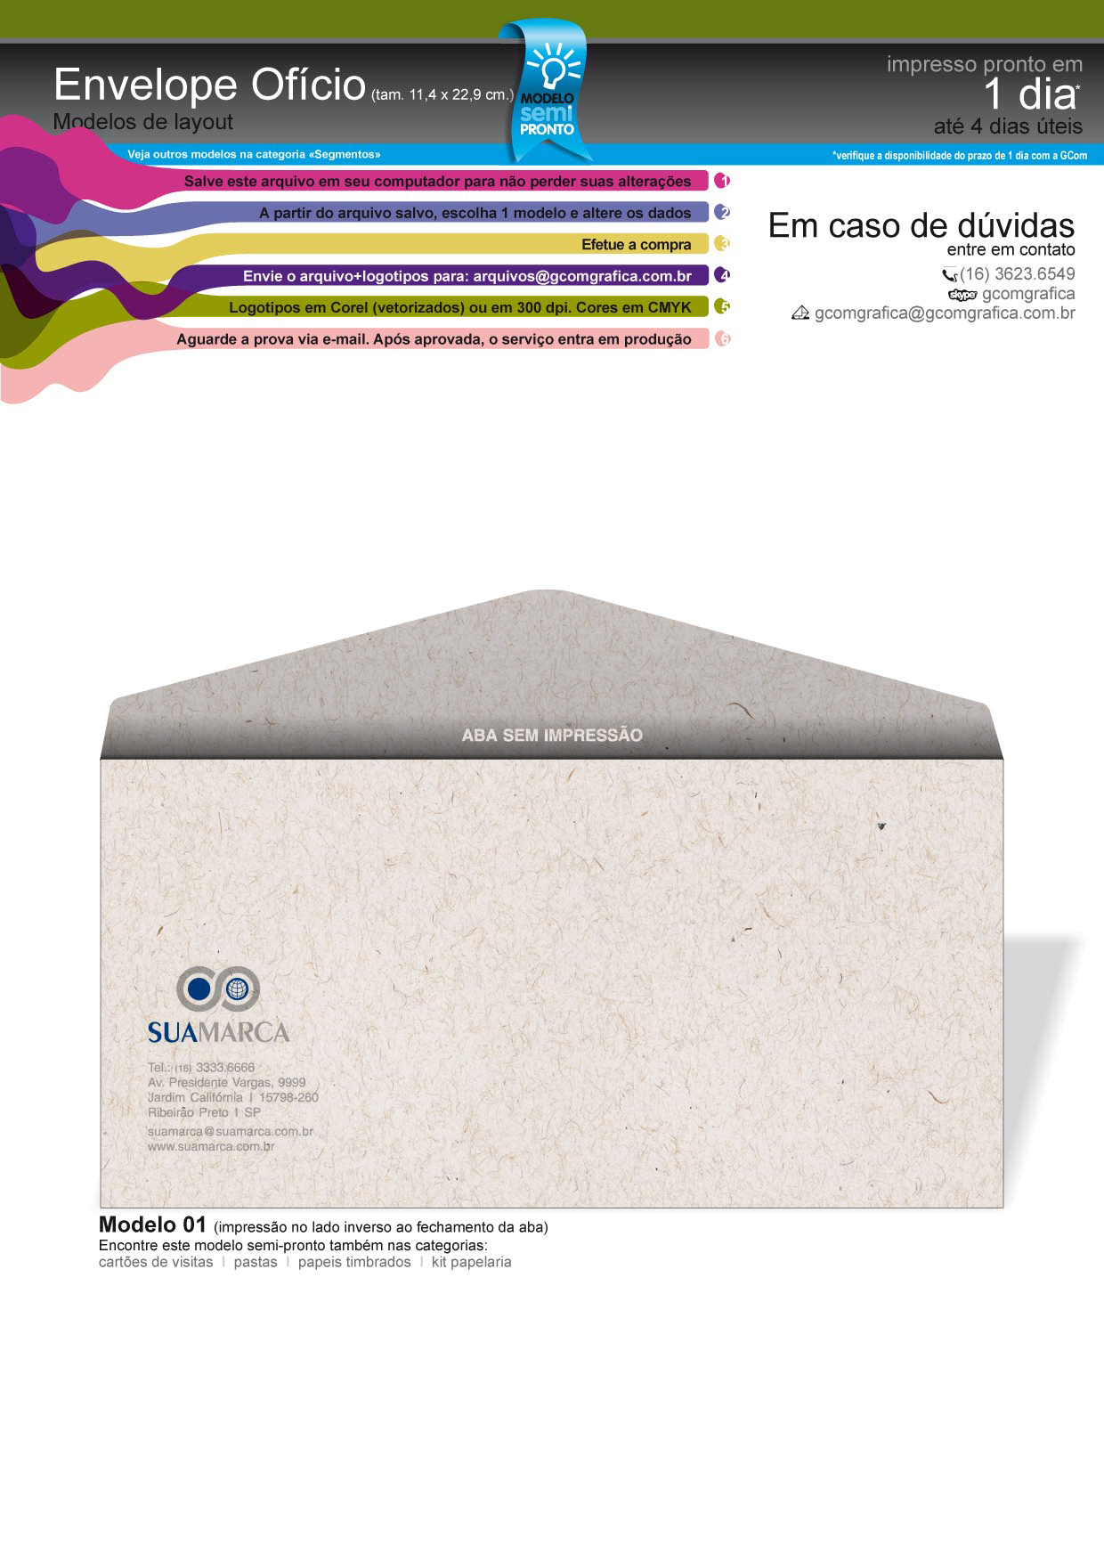
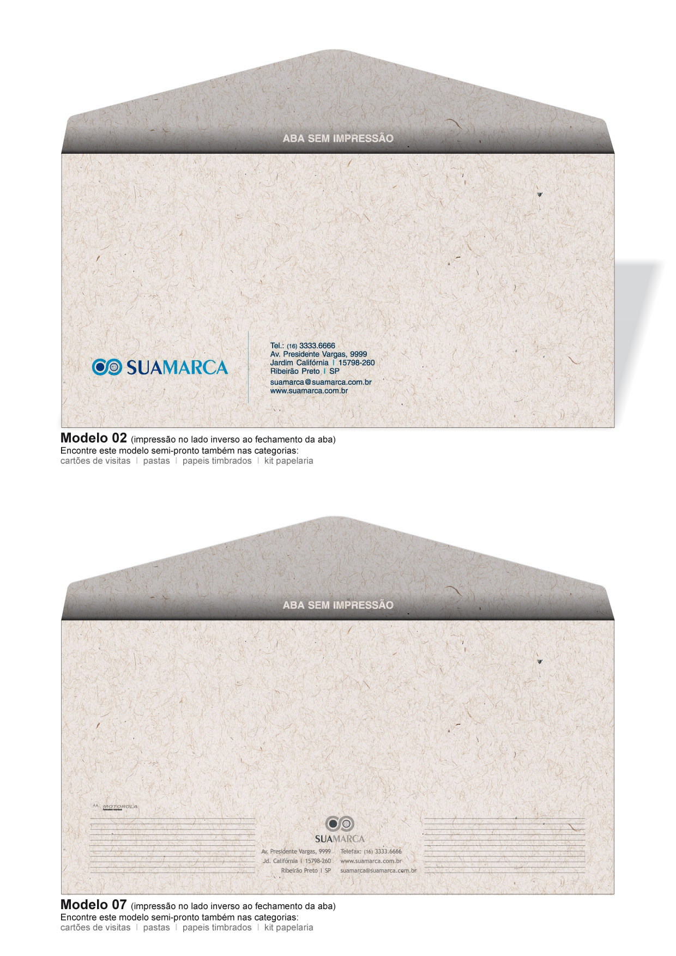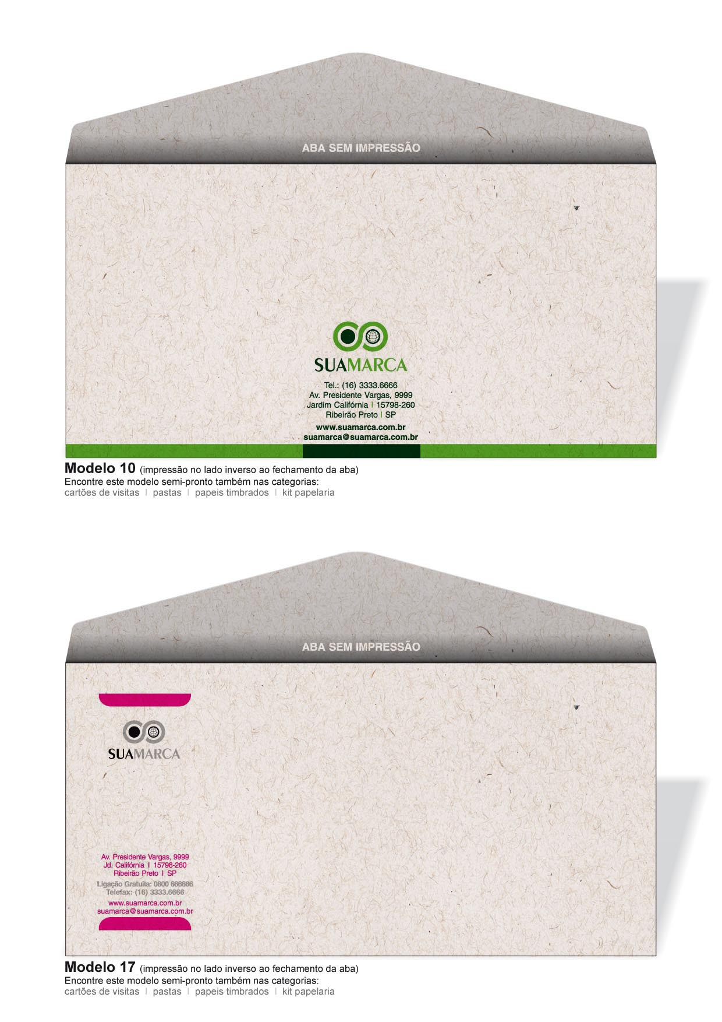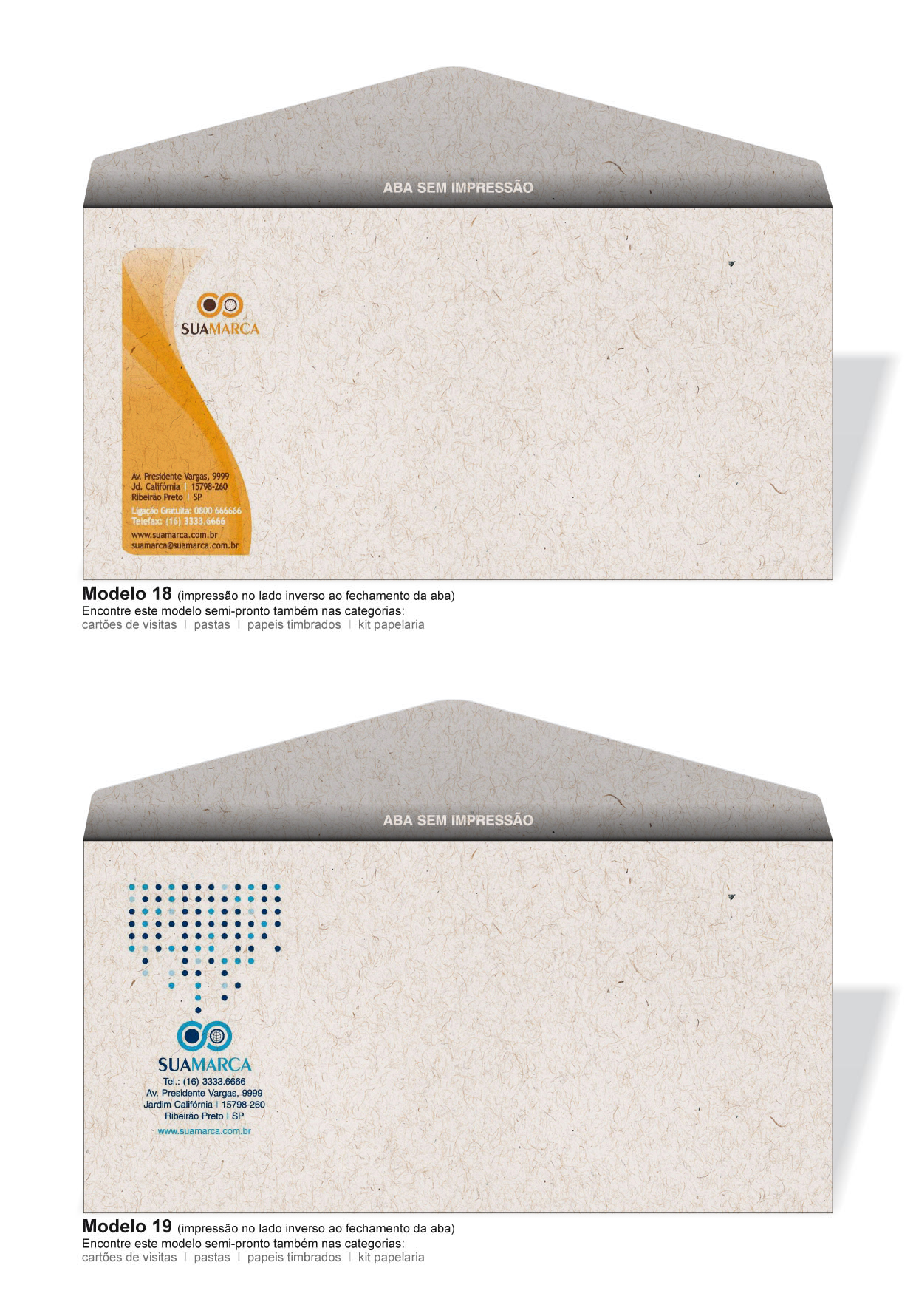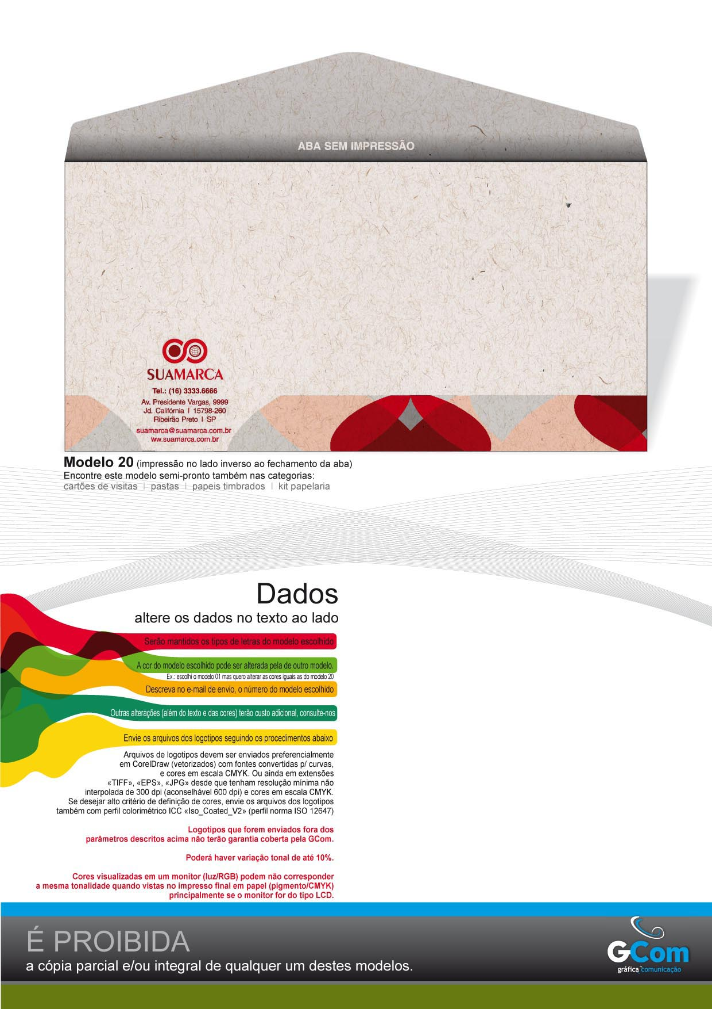
Tel.: (16) 3333.6666
Av. Presidente Vargas, 9999
Jardim Califórnia I 15798-260
Ribeirão Preto I SP
suamarca@suamarca.com.br
www.suamarca.com.br

Digite aqui o nome dos logotipos que serão substituídos:
Principal (o seu logotipo): logo frios e cia
Representante(s) (caso haja): logo sadia
Obs.: não esqueça de fornecer o arquivo dos logotipos (leia ao lado)

